ПРИЛОЖЕНИЕ 1
СХЕМА СБОРКИ
Стол письменный
1200х1200х750

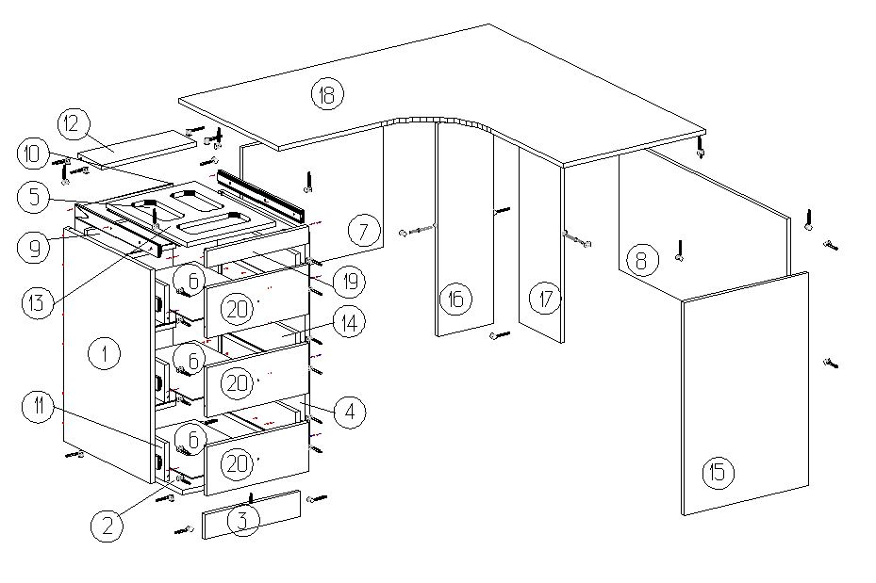
ПРИЛОЖЕНИЕ 2
СПЕЦИФИКАЦИЯ КОМПЛЕКТУЮЩИХ
Стол письменный угловой 1200х1200х750
№ | Наименование деталей | A мм. | B мм. | Кол. |  | № | Наименование | Кол.
1 | Боковая стенка левая | 720 | 480 | 1 |  | 1 | Евро винт | 13
2 | Крышка нижняя | 368 | 480 | 1 |  | 2 | Подпятник с гвоздем | 9
3 | Накладка декоративная нижняя | 368 | 84 | 1 |  | 3 | Стойка к эксцентрику односторонняя | 46
4 | Боковая стенка правая | 720 | 480 | 1 |  | 4 | Эксцентрик | 54
5 | Дно органайзера ХДФ | 300 | 400 | 1 |  | 5 | Шуруп 3.5х16 | 65
6 | Дно ящика ХДФ | 322 | 446 | 3 |  | 6 | направляющие 450 | 4
7 | Жесткость | 544 | 450 | 1 |  | 7 | ручка | 3
8 | Жесткость 2 | 928 | 450 | 1 |  | 8 | Заглушки для евровинтов | 13
9 | Задняя стенка ящика | 342 | 130 | 3 |  | 9 | Заглушки для эксцентриков | 54
10 | Задняя стенка 1 ХДФ | 380 | 616 | 1 |  | 10 | Стойка к эксцентрику двухсторонняя | 5
11 | Левая стенка ящика | 434 | 130 | 3 |  | 11 | Винт М4х20 | 3
12 | Планка монтажная | 368 | 130 | 1
13 | Полка МФ | 342 | 450 | 1
14 | Правая стенка ящика | 434 | 130 | 3
15 | Стойка передняя | 720 | 480 | 1
16 | Стойка угловая 1 | 720 | 216 | 1
17 | Стойка угловая 2 | 720 | 232 | 1
18 | Столешница | 1200 | 1200 | 1
19 | Фасад ящика | 396 | 60 | 1
20 | Фасад ящика | 396 | 168 | 3

